深 圳 大 学 实 验 报 告

课程名称： 算法设计与分析

实验项目名称： 动态规划—鸡蛋掉落问题

学院： 计算机与软件学院

专业： 计算机科学与技术

指导教师： 刘刚

报告人： 吴嘉楷 学号： 2022150168

实验时间： 2024年5月13日—2024年5月30日

实验报告提交时间： 2024年5月16日

教务部制
一、实验目的：

    - 掌握动态规划算法设计思想。
    - 掌握鸡蛋坠落问题的动态规划解法。

二、实验内容：
动态规划将问题划分为更小的子问题，通过子问题的最优解来重构原问题的最优解。动态规划中的子问题的最优解存储在一些数据结构中，这样我们就不必在再次需要时重新处理它们。任何重复调用相同输入的递归解决方案，我们都可以使用动态规划对其进行优化。

鸡蛋掉落问题是理解动态规划如何实现最佳解决方案的一个很好的例子。问题描述如下：
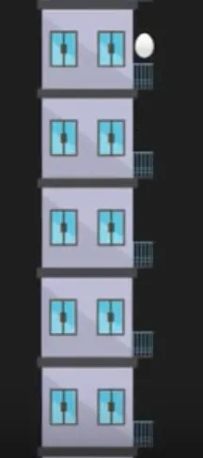
我们需要用鸡蛋确认在多高的楼层鸡蛋落下来会破碎，这个刚刚使鸡蛋破碎的楼层叫门槛层，门槛楼层是鸡蛋开始破碎的楼层，上面所有楼层的鸡蛋也都破了。另外，如果鸡蛋从门槛楼层以下的任何楼层掉落，它都不会破碎。如上图所示，如果有 5 层，我们只有1个鸡蛋，要找到门槛层，则必须尝试从每一层一层一层地放下鸡蛋，从第一层到最后一层，如果门槛层是第 k 层，那么鸡蛋就会在第 k 层抛下时破裂，应该做了k次试验。
注意：我们不能随机选择任何楼层，例如，如果我们选择 4 楼并放下鸡蛋并且它打破了，那么它不确定它是否也从 3 楼打破。 因此，我们无法找到门槛层，因为鸡蛋一旦破碎，就无法再次使用。

给定建筑物的一定数量的楼层（比如 f 层）和一定数量的鸡蛋（比如 e 鸡蛋），找出阈值地板必须执行的最少的鸡蛋掉落试验的次数，注意，这里需要求的是试验的测试，不是鸡蛋的个数。还要记住的一件事是，我们寻找的是找到门槛层所需的最少鸡蛋掉落试验次数，而不是门槛层下限本身。

问题约束条件：
- 从跌落中幸存下来的鸡蛋可以再次使用。
- 破蛋必须丢弃。
- 摔碎对所有鸡蛋的影响都是一样的。
- 如果一个鸡蛋掉在地上摔碎了，那么它从高处掉下来也会摔碎。
- 如果一个鸡蛋在跌落中幸存下来，那么它在较短的跌落中也能完整保留下来。

三、实验内容及过程：
1.准备测试样本
在本次实验中，每次程序运行的输入都仅有两个数据，即建筑物的楼层数量f和鸡蛋的数量e，因此，我们不必特意的去生成随机样本保存到文本文件中，只需在程序运行前分别定义好f和e的值即可。
如果我们想要验证算法的正确性，那么只需要使用相同的一组f和e，利用蛮力法与动态规划算法去分别求解，再对问题进行对照即可。
如果我们想要对不同数据规模测试算法的效率，我们可以使用循环语句去改变f和e的值即可。

2.蛮力法
算法思想：
使用dfs不断缩小问题的规模，自上而下地递归求解子问题，然后回溯汇聚成原问题的解。

思路分析：
将求解f层楼、e个鸡蛋的最少鸡蛋掉落试验次数记为dfs（f ，e），然后去考虑如何分解成子问题，缩小问题规模。
当我们在第i层扔下一个鸡蛋时，会发生两种情况：
（1）鸡蛋碎了，那么鸡蛋的个数 e 减一，搜索的楼层区间应该从 [1~f ] 变为 [1~i-1] 共 i-1 层楼；
（2）鸡蛋没碎，那么鸡蛋的个数 e 不变，搜索的楼层区间应该从 [1~f ] 变为 [i+1~f] 共 f-i 层楼。
如此一来，我们就可以缩小问题规模：
dfs（f ，e） = min{ max（dfs（i-1 ，e-1） ，dfs（f-i ，e））+ 1 } （i from 1 to f）
特殊情况：
当楼层数 f等于 0 时，显然不需要扔鸡蛋——dfs（0 ，e）= 0
当鸡蛋数 e为 1 时，显然只能线性扫描所有楼层——dfs（f ，1）= f

代码实现：
Algorithm：dfs
Input：楼层数f，鸡蛋数e
Output：最少试验次数res
FUNCTION DFS(F, E)
If F = 0
RETURN 0
Else If E = 1
RETURN F
END If
Let RES = F
For I From 1 to F
RES = MIN(RES, MAX(DFS(I - 1, E - 1), DFS(F - I, E)) + 1)
END For

RETURN RES
END FUNCTION

算法优化：
在蛮力法的实现过程中，我们发现存在着多次重复计算，因此，我们可以使用“记忆化搜索”的优化方式，将计算的结果记录下来，从而去除重复计算。
优化之后，算法的运行效率也将会接近动态规划算法！
具体做法：
- 定义一个mem二维数组用于记录计算结果，第一维代表层数，第二维代表鸡蛋数。
- 在返回答案之前将答案记录到mem数组中。
- 每次计算前检测mem数组中是否有该记录，有则直接返回数组中的记录值。
Algorithm：dfs
Input：楼层数f，鸡蛋数e
Output：最少试验次数res
FUNCTION DFS(F, E)
If F = 0
RETURN 0
Else If E = 1
RETURN F
Else If MEM[F][E] IS NOT NULL
RETURN MEM[F][E]
END If
Let RES = F
For I from 1 to F
RES = MIN(RES, MAX(DFS(I - 1, E - 1), DFS(F - I, E)) + 1)
END For

MEM[F][E] = RES
RETURN RES
END FUNCTION

在算法优化之后，我们在LeetCode中可以通过73个测试样例，当层数f=5000，鸡蛋数e=6时超过时间限制了，而优化前只能通过32个测试样例，可见算法提升之大！
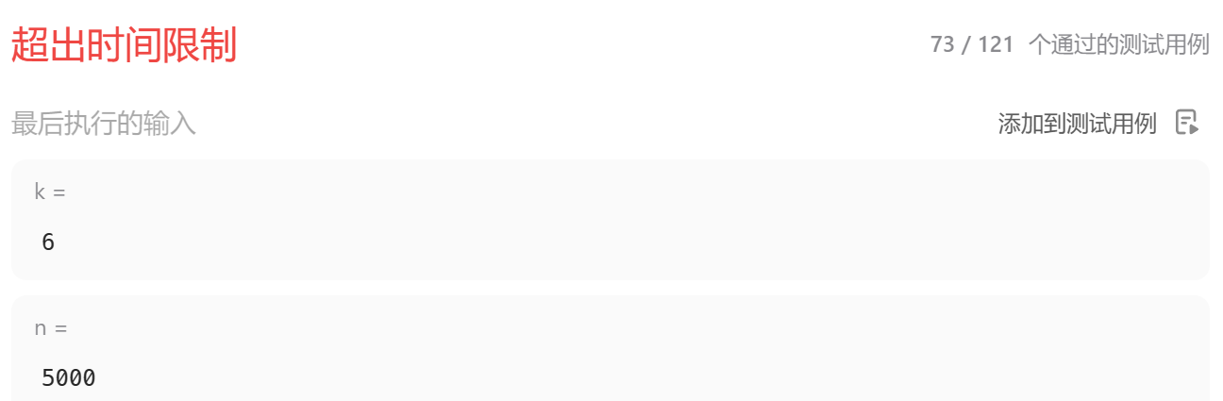
图1 力扣测试蛮力算法
3.动态规划算法一
算法思想：
蛮力法是自上而下地递归求解，而动态规划则是自下而上地汇聚求解，子问题的最优解可以合成原问题的解，由于子问题的解在原问题求解时已经得到并且记录过了，于是可以直接地使用且不会造成重复性计算，这将比递归求解有着极大的效率提升！

思路分析：
对于动态规划算法，最重要的一步是确定状态转移方程：
我们将求解f层楼、e个鸡蛋的最少鸡蛋掉落试验次数记为dp[f][e]。
当f = 0时，因为此时无需进行试验，于是dp[f][e] = 0。
当f = 1时，此时只有一层楼，试验次数只能为1，于是dp[f][e] = 1。
当e = 1时，此时只有一个鸡蛋，显然只能线性自下而上扫描楼层，最坏情况下需要扫描所有的楼层，于是dp[f][e] = f。
对于一般情况，我们考虑在第i层扔下一个鸡蛋时，会发生两种情况之一：
（1）鸡蛋碎了，那么鸡蛋的个数 e 减一，搜索的楼层区间应该从 [1~f ] 变为 [1~i-1] 共 i-1 层楼；
（2）鸡蛋没碎，那么鸡蛋的个数 e 不变，搜索的楼层区间应该从 [1~f ] 变为 [i+1~f] 共 f-i 层楼。
由于我们并不知道真正的 门槛层 值，因此我们必须保证：鸡蛋碎了之后接下来需要的试验次数 和 鸡蛋没碎之后接下来需要的试验次数 二者的 最大值 最小，这样就保证了在 最坏情况下（也就是无论 i 的值如何）dp[f][e] 的值最小。

于是可以得到状态转移方程：
dp[f][e] = min{ max（dp[i-1][e-1] ，dp[f-i][e]）+ 1 } （i from 1 to f）
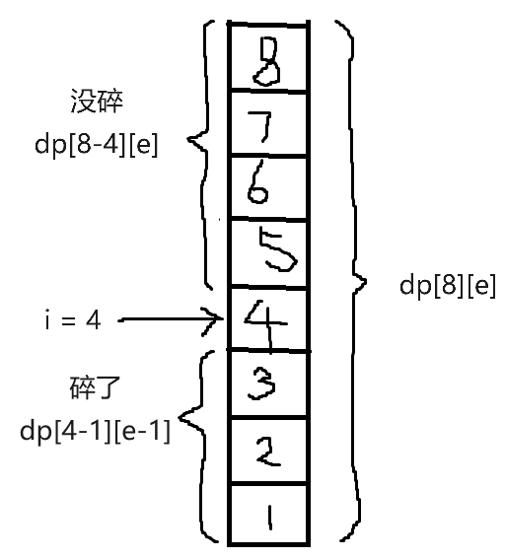
图2 状态转移示意图

代码实现：
Algorithm：dp_solve
Input：楼层数f，鸡蛋数e
Output：最少试验次数dp[f][e]
function dp_solve(f, e):
initialize dp table

for i from 2 to f:
for j from 2 to e:
dp[i][j] = i
for k from 1 to i:
dp[i][j] = min(dp[i][j], max(dp[k-1][j-1], dp[i-k][j]) + 1)

return dp[f][e]
End function

效率分析：
此算法使用了三层循环嵌套，时间复杂度为O（e×f²），时间消耗随着问题层数的增大而呈现抛物线增长趋势，时间上甚至只能与记忆化搜索后的递归算法接近，并无时间复杂度上的提升。从空间使用上，该算法的空间复杂度为O（f×e），由于没有递归操作，空间使用上比递归算法（记忆化搜索后）要稍微好一点。

我们利用leetcode原题进行检测，发现此算法有时可以通过79个测试样例，当楼层数为10000，鸡蛋数量为7超过时间限制，还是不能通过所有测试样例：
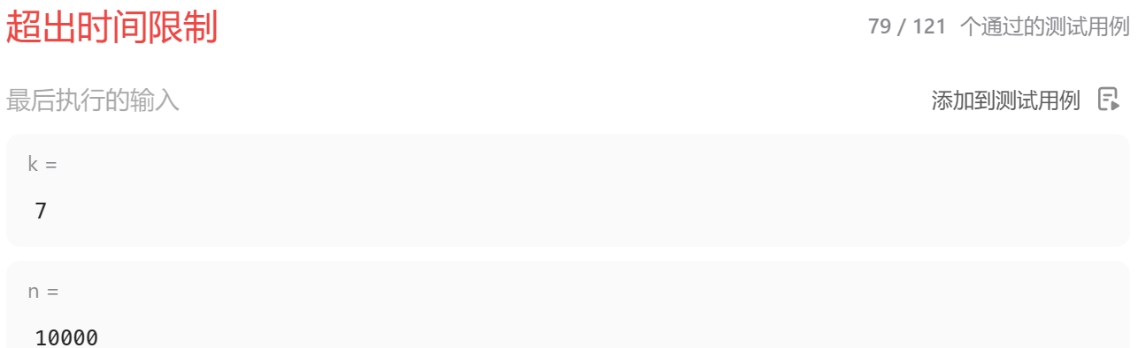
图3 力扣检验算法效率及正确性

算法优化：
在算法实现过程中，由于我们并不知道真正的 门槛层 值，因此我们必须保证：鸡蛋碎了之后接下来需要的试验次数 和 鸡蛋没碎之后接下来需要的试验次数 二者的 最大值 最小。于是，我们通过枚举鸡蛋扔在的楼层数 i，从而暴力地去求解 最小化的 鸡蛋碎了之后接下来需要的步数 和 鸡蛋没碎之后接下来需要的步数 二者的最大值，此过程是需要O（n）的时间复杂度的，嵌套在循环中会带来极大的时间开销！
因此，我们可以设法优化这部分求解过程，而不是使用暴力法：
对dp(f , e)函数进行数学分析，我们观察到dp(f , e)是一个关于楼层数f的单调递增函数，也就是说在鸡蛋数 e 固定的情况下，楼层数 f越多，需要的试验次数一定不会变少。在状态转移方程中，第一项T₁ = dp(i-1 , e-1)是一个随 i的增加而单调递增的函数，第二项T₂ = dp(f-i , e)是一个随着 i 的增加而单调递减的函数，因此，二者的函数曲线必然存在一个交点，且在交点处就能保证这两个函数的最大值最小！
但在本题中，T₁(x)和T₂(x)都是离散函数，x的值只能取整数，而交点处的x值可能为小数，在这种情况下，我们就需要找到最大的满足T₁(x) < T₂(x)的x₀，以及最小的满足T₁(x) >= T₂(x)的x₁，如下图：
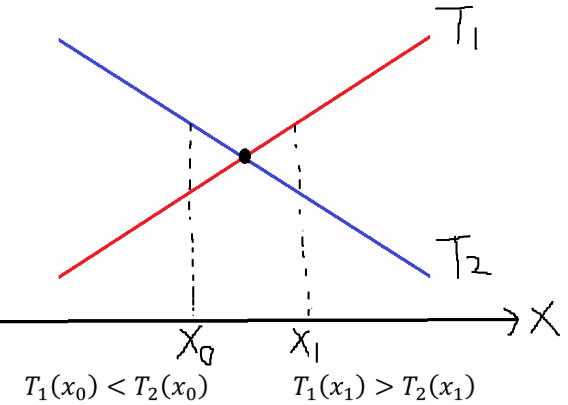
图4 两个函数的示意图

我们只需要比较在 x₀ 和 x₁ 处两个函数的最大值，取一个最小的作为 x 即可。在数学上，我们可以证明出 x₀ 和 x₁ 相差 1，这也是比较显然的，因为它们正好夹住了那个想象中的交点x，并且相距尽可能地近。因此我们就可以使用二分查找的方法找出 x₀ ，再得到 x₁。

代码实现：
Algorithm：dp_solve_pro
Input：楼层数f，鸡蛋数e
Output：最少试验次数dp[f][e]
function dp_solve(f, e):
initialize dp table

for i from 2 to f:
for j from 2 to e:
Using binary search to find l(x0) and r(x1).
dp[i][j] = 1 + min( max(dp[l-1][j-1],dp[i-l][j]) ,
max(dp[r-1][j-1],dp[i-r][j]) );

return dp[f][e]
End function

效率分析：
- 时间复杂度：O（e×f log f）。我们需要计算O（e×f）个状态，每个状态都需要O（log f）的时间进行二分查找。
- 空间复杂度：O（e×f），因为我们需要使用一个e×f的二维数组存储每个状态的解。
我们在leetCode原题上进行算法测试，发现此算法可以通过所有测试样例，说明了该动态规划算法的正确性及运行效率有所保障！
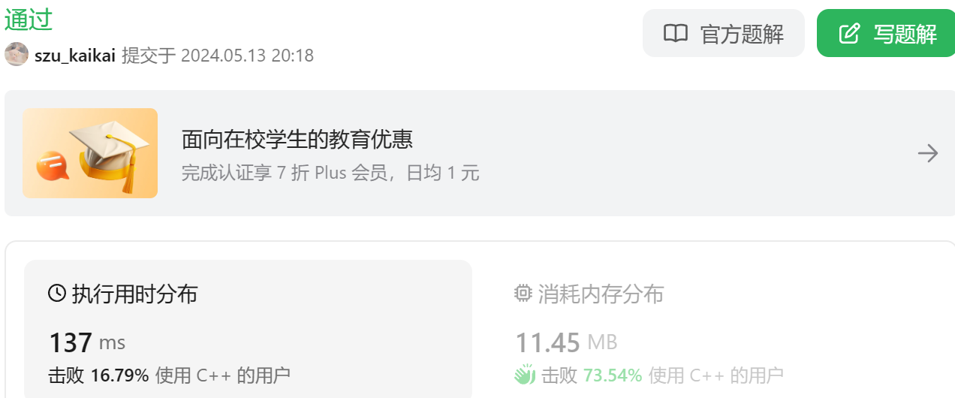
图5 力扣上测试该算法

由图可见，我们虽然通过了本题，但在运行效率上仍有不少的提升空间，于是，我们考虑进一步优化算法。
在此状态转移方程上，我们已经再难以找到优化思路了，于是，我们决定更换状态转移方程，尝试能否找到O（e×f）的算法。

4.动态规划算法二
算法思想：
在之前的动态转移方程中，dp(f，e)表示f层楼，e个鸡蛋最坏情况下需要的最少测试次数，假设最少需要m次，则该问题等价于，e个鸡蛋，做m次测试，最坏情况下最多能测f层楼。根据这种定义，我们可以使用dp(e , m)来表示e个鸡蛋做m次测试，最坏情况下最多能测的楼层数f，而第一个使得dp(e ,m) >= f的最小的m值，即为所求最少次数。

状态转移方程：
对于鸡蛋掉落问题，总存在两个事实：
- 无论你在哪层楼扔鸡蛋，鸡蛋只可能摔碎或者没摔碎，碎了的话就测楼下，没碎的话就测楼上。
- 无论你再去测楼上还是楼下，总的楼层数 = 楼上的楼层数 + 楼下的楼层数 + 1（当前这层楼）。
于是，我们不再需要关心我们在哪一层扔鸡蛋。
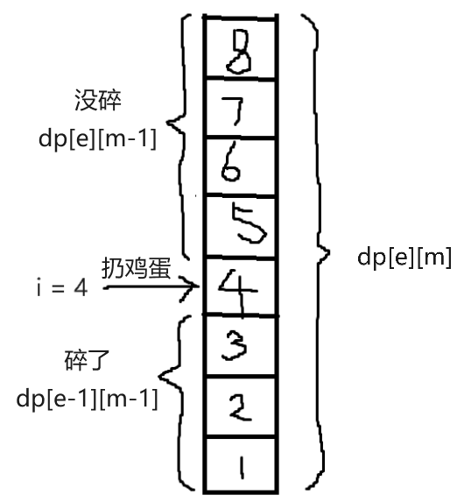
图6 状态转移示意图
因此，得出状态转移方程：
dp[e][m] = dp[e][m - 1] + dp[e - 1][m - 1] + 1
- dp[e][m - 1] 就是使用e个鸡蛋测试m-1次，楼上最多能测的楼层数，因为鸡蛋没碎，所以鸡蛋个数 k 不变，同时剩余扔鸡蛋次数 m 减一；
- dp[e - 1][m - 1] 就是使用e-1个鸡蛋测试m-1次，楼下最多能测的楼层数，因为鸡蛋碎了，所以鸡蛋个数 k 减一，同时剩余扔鸡蛋次数 m 减一。
- 两者 + 1后即可得到dp[e][m]，即使用e个激荡测试m次，最多能测的楼层数

代码实现：
Algorithm：dp_solve_2
Input：鸡蛋数e，楼层数f
Output：最少试验次数m
function dp_solve_2(e, f)
for i from 1 to f
for j from 1 to e
dp[j][i] = dp[j][i - 1] + dp[j - 1][i - 1] + 1
if dp[j][i] >= f
return i

return f
end function

效率分析：
- 时间复杂度为O（e×f）。因为我们只使用了双层循环。
- 空间复杂度为O（e×f）。因为我们需要使用一个e×f的二维数组存储每个状态的解。

我们在LeetCode原题上进行算法测试，发现此算法也可以通过所有测试样例，说明了该动态规划算法的正确性及运行效率有所保障！
同时，此算法的平均样例用时为21ms，远快于先前的137ms，说明了算法运行效率的提升！
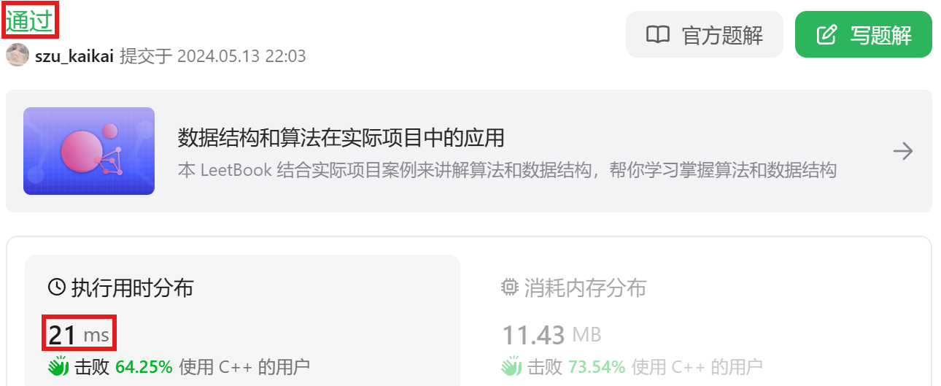
图7 力扣上测试该算法

算法优化：
由状态转移方程：dp[e][m] = dp[e][m - 1] + dp[e - 1][m - 1] + 1 ，我们可以发现，状态dp[e][m]总是从dp[][m-1]转移过来的，不再需要使用其他列的数据，于是，我们首先可以把e行m列的二维数组压缩到e行2列，但这还没有达到空间优化的极限，我们还可以借助“滚动数组”的方法来优化空间复杂度，将二维数组优化至一维：
滚动数组思想：用新数据不断更新覆盖旧数据，从而减少空间的使用。
注意点：在第二层循环中应该逆序遍历第二个维度。
原因：我们需要使用上一轮的数据去更新本轮数据，如果正序遍历第二个维度，那么会使得这一轮更新后的数据再去更新本轮后面的数据，这就变成了使用本轮的数据去更新本轮数据，违背了我们的本意！
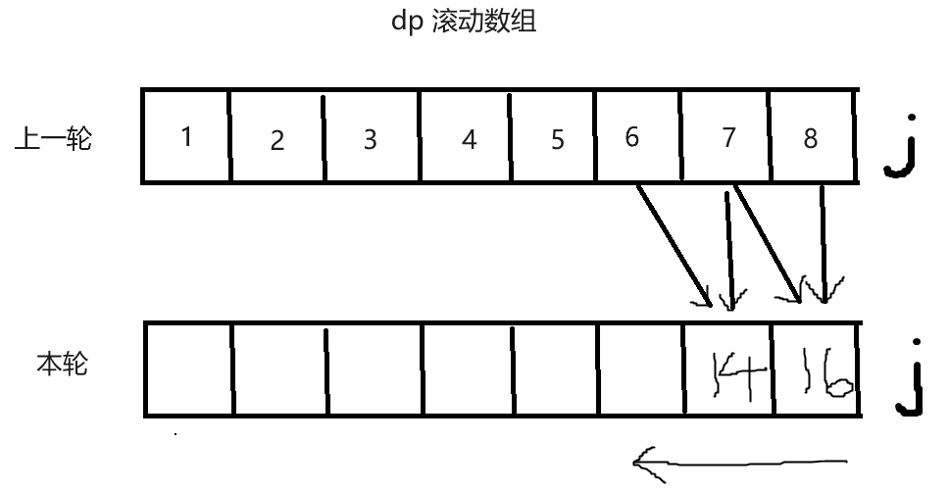
图8 滚动数组思想示意图

代码实现：
Algorithm：dp_solve_2pro
Input：鸡蛋数e，楼层数f
Output：最少试验次数m
function dp_solve_2pro(e, f)
initialize array dp with all elements set to 0
for i from 1 to f
for j from e down to 1
dp[j] = dp[j] + dp[j-1] + 1
if dp[j] is greater than or equal to f
return i
return f
end function

效率分析：
- 时间复杂度为O（e×f）。因为我们只使用了双层循环。
- 空间复杂度为O（e）。因为我们只需要使用一个的一维数组（滚动数组）存储每一轮的状态的解。

我们又在LeetCode原题上进行算法测试，发现此算法也可以通过所有测试样例，说明了该动态规划算法的正确性及运行效率有所保障！
同时，此算法的平均样例用时为0ms，比优化前的21ms更快！且在空间使用上，打败了超过90%的用户！
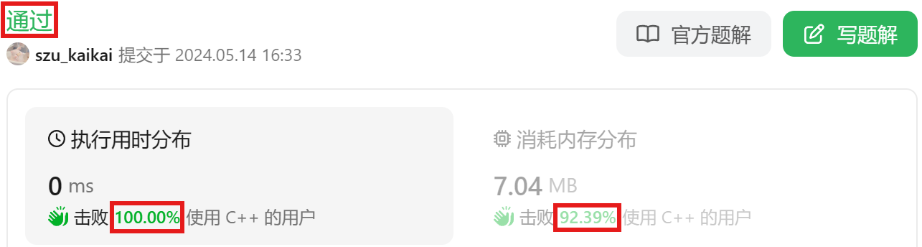
图9 力扣上测试该算法

我们的本意只是在优化空间复杂度，但却意外地优化了时间效率！对比优化前的算法，唯一可能改变时间效率的就是第二层循环中的正序改为了逆序，由于使用鸡蛋数e越大，能测试的楼层数就越多，于是会更快达到返回条件，提前剪枝！

5.对不同数据规模测试算法效率，并与理论效率比对
（1）固定鸡蛋数e = 100 ， 改变楼层数f的值，分别设置为50000，60000，70000，80000，90000，100000六种规模：
对于动态规划算法一：
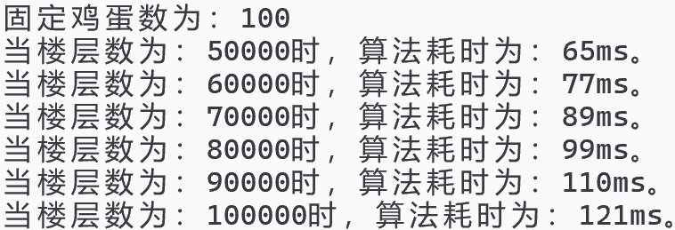
图10.1 算法一实际测试结果

我们以e = 100，f = 50000作为基点，计算理论运行时间，并填入表格：
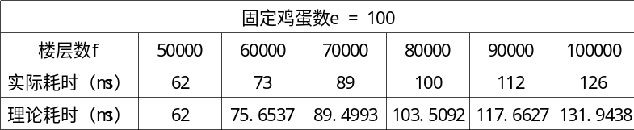
图10.2 算法一实际耗时与理论耗时数据对比

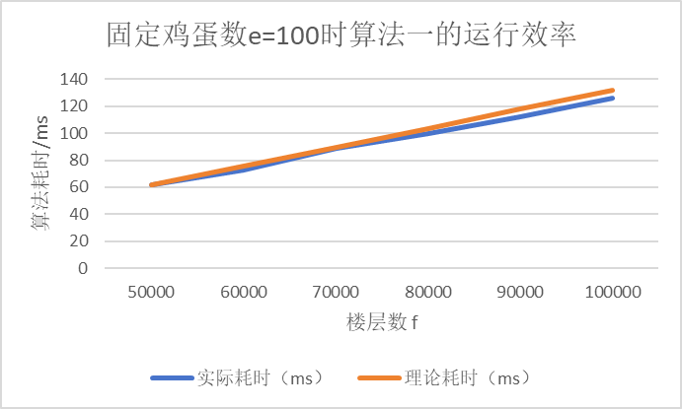
图10.3 算法一的实际耗时与理论耗时的折线图对比
由上图可见，在e不变，f变化的情况下，算法一的实际耗时比理论耗时较小，且耗时差距随着楼层数f的增大而增大。那么，我们会出现这个偏差呢？这可能是由于我们在使用二分法时，二分的范围并不是固定的f ， 而是2 ~ f ，因此，二分的时间消耗会略小于O（log f），且该偏差会随着f增大而出现更大的波动。

对于动态规划算法二：
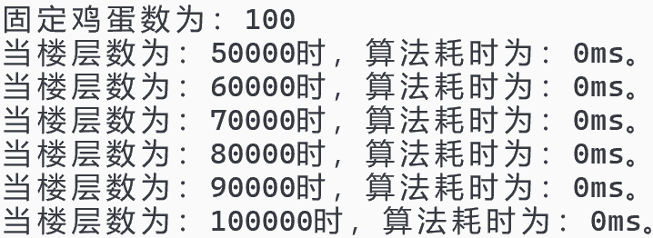
图11.1 算法二实际测试结果

我们以e = 100，f = 50000作为基点，计算理论运行时间，并填入表格：
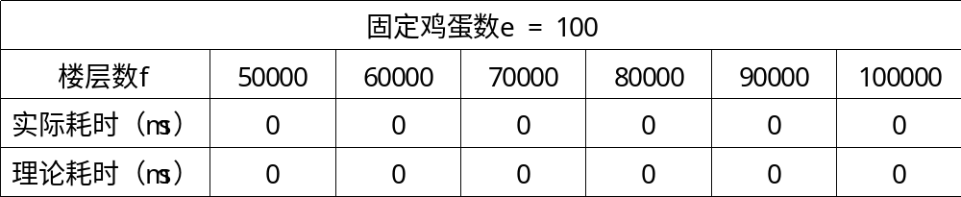
图11.2 算法二实际耗时与理论耗时数据对比

由上表可见，在e = 100，f从50000到100000变化的情况下，算法二的实际耗时几乎全为0毫秒！可见算法效率之高！

（2）固定楼层数f = 10000 ， 改变鸡蛋数e的值，分别设置为5000，6000，7000，8000，9000，10000六种规模：
对于动态规划算法一：
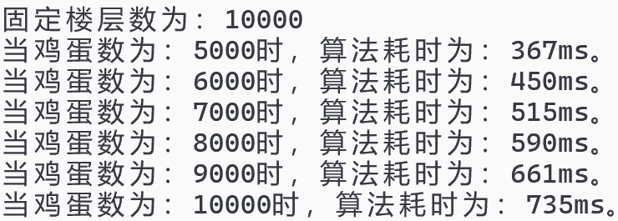
图12.1 算法一实际测试结果

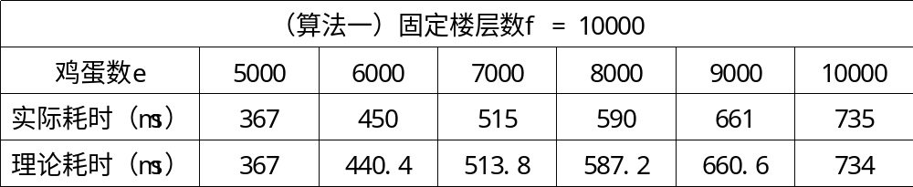
图12.2 算法一实际耗时与理论耗时数据对比
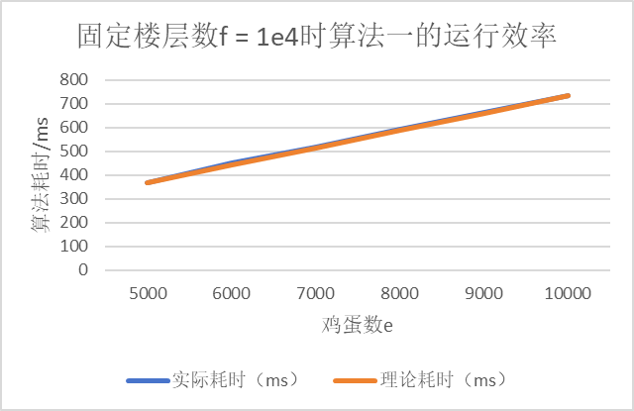
图12.3 算法一的实际耗时与理论耗时的折线图对比

由上图可见，算法一的实际耗时比理论耗时略大一点点，但曲线较为拟合，与一次函数图像相似，这符合我们O（e×f log f）的时间复杂度。

对于动态规划算法二：
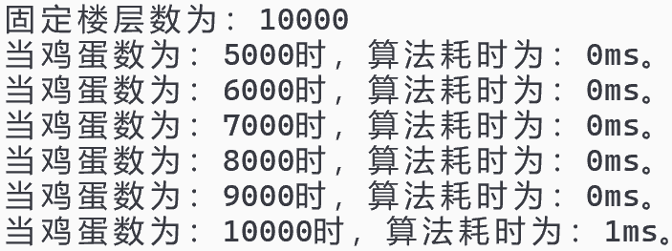
图13 算法二实际测试结果

由上表可见，在f = 10000，e从5000到10000变化的情况下，算法二的实际耗时几乎全为0毫秒！可见算法效率之高！

（3）尝试极限的数据规模
在这种情况下，由于内存的限制，算法一会出现内存泄露，栈爆满的情况，于是我们只对算法二进行探究。
固定楼层数f = 1e7，改变鸡蛋数e的值，使e分别取1e8、2e8、3e8、4e8：
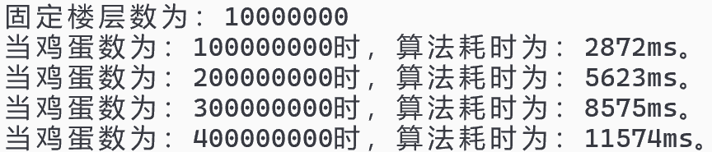
图14.1 算法二在大规模数据下的测试结果

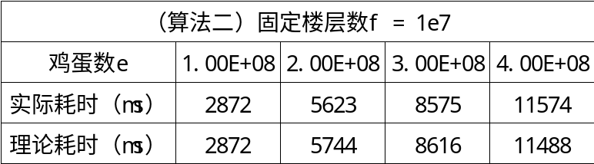
图14.2 算法二在大规模数据下实际耗时与理论耗时对比
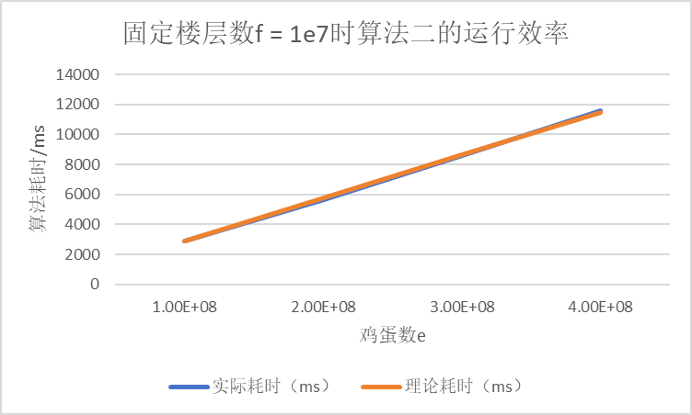
图14.3 算法二在大数据规模下的实际耗时与理论耗时折线图对比

由上图可见，实际耗时与理论耗时曲线基本拟合，算法耗时随着鸡蛋数e的增长呈现同比增长，即一次函数增长趋势，这与我们的理论时间复杂度O（e×f）相符。

固定鸡蛋数e = 4e8，改变，楼层数f的值，使f分别取1e8、2e8、3e8、4e8、5e8：
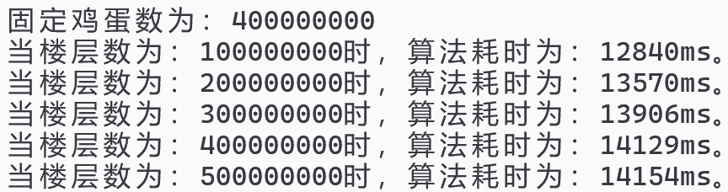
图15.1 算法二在大规模数据下的测试结果

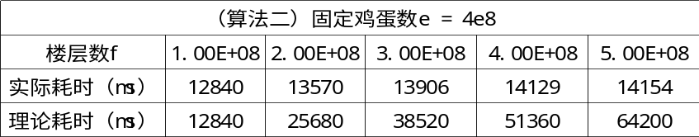
图15.2 算法二在大规模数据下实际耗时与理论耗时对比

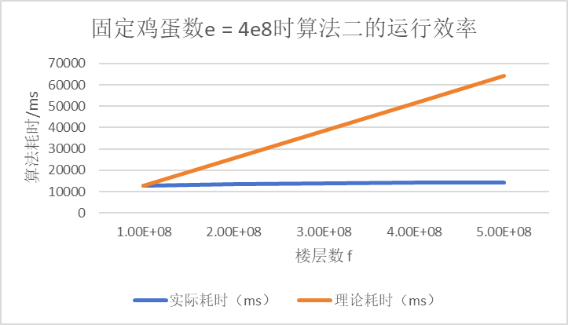
图15.3 算法二在大数据规模下的实际耗时与理论耗时折线图对比
由上图可见，实际耗时曲线与理论耗时曲线差距非常大，并且差值随着楼层数f的增大而增大！
这时，我们就需要对我们的理论时间复杂度提出质疑了，很可能实际的时间复杂度并未达到O（e×f），这时由于我们在算法二中的提前返回剪枝，以及鸡蛋掉落问题本身的特性导致的。事实上，更准确的时间复杂度应当为O（e×t），我们不加证明地给出f = O（t ^{e}），因此有O（e t） = O（e×f ^{1/e}）。
据此我们修改理论耗时：
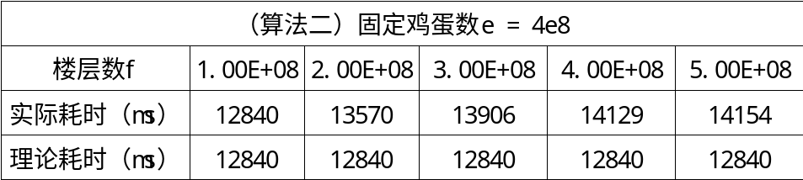
图16.1 算法二在大规模数据下实际耗时与理论耗时对比

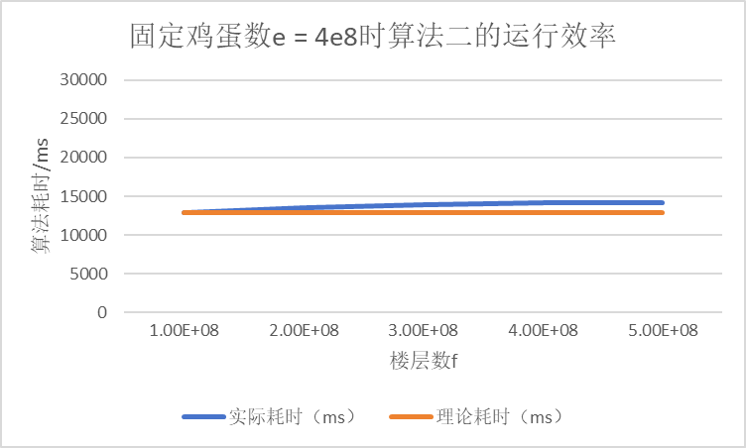
图16.2 算法二在大数据规模下的实际耗时与理论耗时折线图对比

由图可见，修改理论时间复杂度后，实际耗时与理论耗时曲线就较为接近了！说明对于算法二， O（e×f ^{1/e}）更能准确地表现其时间复杂度。

6.尝试超大规模
由于内存的限制，我们最大只能开到差不多4e8个int空间的一维数组，于是我们把鸡蛋数e设置为4e8，同时long long类型最大只能存储64bit的整数，于是我们几乎把楼层数f也设置到了最大值——1e17！此时，使用算法二仍然可以在较短时间内得出答案：
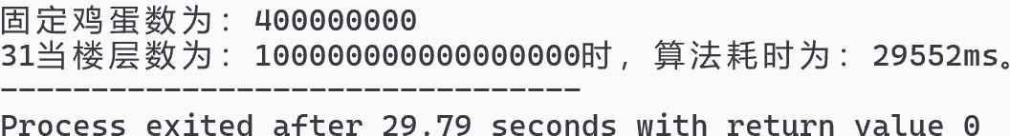
图17 在超大规模下的测试结果

由图可以看到，在e = 4e8，f = 1e17的情况下，算法在30s 内跑出了答案数31！

四、实验结果及分析：

1.动态规划算法一的状态转移方程：
dp[f][e] = min{ max（dp[i-1][e-1] ，dp[f-i][e]）+ 1 } （i from 1 to f）

2.算法一的效率及正确性：
图18 力扣平台检验算法一的正确性以及效率

3.动态规划算法二的状态转移方程：
dp[e][m] = dp[e][m - 1] + dp[e - 1][m - 1] + 1
优化后：dp[e] = dp[e] + dp[e - 1] + 1

4.算法二的效率及正确性：
图19 力扣平台检验算法二的正确性以及效率

5.固定鸡蛋数e，改变楼层数f时算法的实际与理论效率对比：
图20.1 算法一的实际耗时与理论耗时的折线图对比
图20.2 算法二实际耗时与理论耗时数据对比

图20.3 算法二在大数据规模下的实际耗时与理论耗时折线图对比

6.固定楼层数f，改变鸡蛋数e时算法的实际与理论效率对比：
图21.1 算法一的实际耗时与理论耗时的折线图对比

图21.2 算法二实际测试结果
图21.3 算法二在大数据规模下的实际耗时与理论耗时折线图对比

7.尝试运行超大规模数据
图22 在超大规模下的测试结果
五、实验结论：
1.递归算法与动态规划算法的区别：
递归算法：自上而下分解
动态规划：自下而上汇聚

2.记忆化搜索对递归算法的提升十分显著，且能用记忆化搜索的递归算法一般可以根据相同的状态转移方程转化为动态规划算法。

3.当递归算法使用上记忆化搜索优化后，其时间复杂度将会趋近于相同状态转移方程实现下的动态规划算法，二者几乎是等效的，只是求解问题的方向不同，一个自上而下，另一个自下而上。

4.对于一段有序的序列，有时可以使用二分法来进行算法优化

5.对于相同的问题，使用不同的状态转移方程会生成不同的动态规划算法，且算法的时间复杂度也可能发生变化

6.对于动态规划算法中的空间复杂度而言，若状态是从上一行或上一列转移过来的，那么多数情况下可以使用“滚动数组”的方式进行空间优化，使二维数组优化至一维，从而达到O（n）的空间复杂度！

7.对于鸡蛋掉落问题，最优秀的解决方法是使用状态转移方程为dp[e] = dp[e] + dp[e - 1] + 1的动态规划算法，其时间复杂度为O（e×f ^{1/e}），空间复杂度为O（e）。

指导教师批阅意见：

成绩评定：

指导教师签字：

2024年 月 日
备注：
注：1、报告内的项目或内容设置，可根据实际情况加以调整和补充。
2、教师批改学生实验报告时间应在学生提交实验报告时间后10日内。

